Муниципальное бюджетное консультативно-диагностическое учреждение
«Центр психолого-педагогической помощи населению»

Использование конструктора ТИКО для развития пространственных представлений у старших дошкольников с ЗПР.
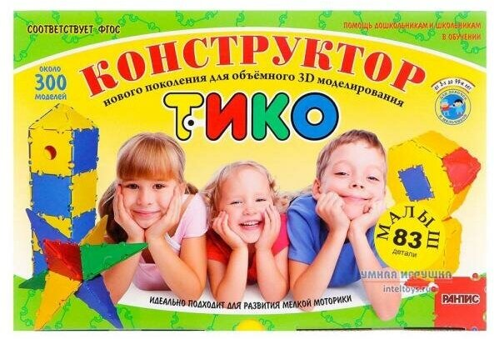

Проблема ориентировки в пространстве и формирования правильных пространственных представлений и понятий является одной из актуальных в области психологии, педагогики, поскольку ориентировка в пространстве лежит в основе познавательной деятельности человека.
Пространственные представления формируются и развиваются у детей постепенно, в результате длительных наблюдений, накопления жизненного опыта, изучения других величин.
Проблемой формирования у детей представлений о пространстве занимались многие ученые.
Например, Б. Г. Ананьев в своих трудах излагает теорию механизмов восприятия пространства. С ее помощью можно объяснить ход развития пространственных представлений у детей и выявить возрастные характеристики восприятия пространства.
Т. А. Мусейибовой было выявлено, что определение пространственного местоположения предмета является более сложным процессом, чем определение пространственных признаков данного предмета, к которым относятся: величина, форма, длина, высота, ширина и т. д. Это обязательно должно учитываться в процессе развития пространственных представлений у дошкольников.
Н. Я. Семаго представила структуру пространственных представлений согласно законам развития детей. Дефицит сформированности пространственных, пространственно-временных и квазипространственных представлений оказывает влияние на уровень интеллектуального развития ребенка, проявляется в школьный период в нарушениях письма, чтения, счета (М.М.Семаго, Н.Я.Семаго)
В ряде научных исследований (Шошин П.Б., Переслени Л.И.,1981, Дунаева З. М., 1980, Шевченко С.Г.1981) указывается на то, что у большинства детей с задержкой психического развития отмечаются отклонения в формировании пространственных представлений. Без специальной помощи эти представления не будут дифференцироваться и обогащаться. Все это отразится на личностном и социальном развитии детей. Очевидно, что работа по формированию пространственных представлений у детей с ЗПР должна вестись планомерно и целенаправленно.
Процесс овладения любым видом деятельности имеет огромное значение для умственного и физического развития ребенка и усвоения им социального опыта. Одним из подобных видов деятельности является конструирование из различных материалов .
Под конструктивной деятельностью принято понимать практическую деятельность, направленную на получение определенного, заранее задуманного реального продукта, соответствующего его функциональному назначению. Детское конструирование – это создание разнообразных построек из строительного материала, изготовление поделок и игрушек из бумаги, картона, дерева и других материалов.
Овладение этим видом деятельности осуществляется под влиянием целенаправленного обучения.
При проведении обследования пространственных представлений по методике В.П.Дунаевой обнаружено, что складывание сложных геометрических фигур и узоров у детей старшего дошкольного возраста с ЗПР затруднено. Большинство испытуемых не смогли выполнить полный анализ формы, установить симметричность, тождественность частей конструируемых фигур, расположить конструкцию на плоскости, соединить ее в единое целое.
Таким образом, особые трудности у дошкольников вызвала серия заданий, направленная на определение уровня сформированности ориентировки на плоскости, понимания пространственных схем. Все дети испытывали значительные трудности с наглядным моделированием, большинство детей не умеет достаточно хорошо ориентироваться на листе бумаге, в значительной степени при выполнении этих заданий допускались ошибки.
Так же значительные проблемы отмечались у старших дошкольников с ЗПР в понимании и употреблении предлогов, обозначающих пространственные понятия; ориентировке в числовом ряду; ориентировке в звуковом ряду.
Проведенное исследование позволило выявить наличие у детей с задержкой психического развития типичных трудностей в формировании пространственных представлений, свойственных в целом дошкольному возрасту. Типичные трудности возрастного характера сочетаются со специфическими проявлениями, обусловленными характером данной патологии, уровнем образования и воспитания детей и требующими коррекционно-педагогического воздействия.
Таким образом, проведенное диагностическое исследование показало необходимость проведения работы по развитию пространственных представлений.
В качестве рабочего материала для организации и проведения коррекционных занятий по развитию пространственных представлений был выбран ТИКО-конструктор.
При организации коррекционно-педагогической работы с ТИКО-конструктором, мы ставим перед собой следующие задачи:
- познакомить с геометрическими фигурами и объемными телами;
- укрепить детские пальчики и кисти, развивая тем самым мелкую моторику рук;
- активизировать развитие левого и правого полушарий головного мозга ребёнка за счёт управления работой кистей рук и задействования пространственного мышления при сборе объёмных фигур;
- развивать у учащихся мотивационную сферу – интерес к исследовательской деятельности и моделированию.
Содержание работы представляет собой единую систему взаимосвязанных тем, и в то же время помогает раскрыть разнообразные связи предметной практической деятельности человека с его историей и культурой, а также с миром природы.
В процессе занятий с ТИКО дети дошкольного возраста с ЗПР работают со схемой и учатся:
- делать подбор компонентов по схеме;
- собирать модели по готовой схеме и силуэтному изображению;
- создавать собственные схемы (по чертежу, чертежу или приложению).
Изучив методические рекомендации по конструированию плоскостных фигур детьми дошкольного и младшего школьного возраста, образовательную программу дополнительного образования детей
«ТИКО-конструирование», программу дополнительного образования «Развитие пространственных представлений у дошкольников через практические занятия с ТИКО – конструктором для объёмного моделирования», мы составили примерное планирование по развитию пространственных представлений у старших дошкольников с ЗПР с помощью конструктора ТИКО, сделали подборку слуховых диктантов с помощью ТИКО-конструктора, альбом с фото «ТИКО фигуры».
Целью наших методических рекомендации является оказание помощи педагогам при организации развивающей коррекционно-педагогической работы, направленной на развитие пространственных и зрительных представлений у старших дошкольников с ЗПР.
Работу с ТИКО-конструктором с детьми с ЗПР старшего дошкольного возраста следует вести последовательно. От простого к сложному. Начинать работу нужно со знакомства, рассматривания основных деталей (треугольники, квадратики, прямоугольники, многоугольники и т.д.). Затем можно предложить детям классифицировать детали конструктора по цвету и форме (Игры «Рассортируй по цвету», «Рассортируй по форме»). После знакомства нужно научить дошкольников правильно соединять детали конструктора. ТИКО – детали нужно соединять шершавой стороной наружу, гладкой стороной внутрь, расположив их примерно под углом 60-90 градусов друг к другу. Когда дети уже познакомились с конструктором, с тем как его соединять, можно использовать следующие формы работы с конструктором:
конструирование по полной схеме, конструирование по контурной схеме, конструирование с помощью слухового диктанта, конструирование по образцу, конструирование по технологической карте, конструирование по замыслу.
При проведении занятий с использованием данного конструктора можно активизировать участие родителей в воспитании и обучении детей старшего дошкольного возраста с ЗПР через мастер-классы, семинары, выставки и тренинги.
Способами определения результативности развития пространственных представлений может быть диагностика, которая будет проводится в конце каждого блока коррекционно-развивающих занятий в виде естественно-педагогического наблюдения, и работы детей, выполненные по окончании изучения темы (выставки).
Таким образом, сам конструктор, методический и дидактический материал, разработанный для работы с конструктором ТИКО, позволяют педагогу работать в направлении развития пространственных представлений у детей старшего дошкольного возраста с ЗПР.

Примерное тематическое планирование развивающих коррекционно-педагогических занятий с ТИКО-конструктором.
Примерные темы коррекционно-педагогических занятий с ТИКО-конструктором. |  | Практическое задание
 | - Изучение комплекции конструктора ТИКО. | - Учимся скреплять ТИКО-детали между собой.
 | - Геометрическая фигура «треугольник». Понятие «треугольник»: название, количество и свойства углов и сторон у треугольников. | - Плоскостная фигура «Кот» из треугольников.  - Дорожка из треугольников.
 | - Геометрическая фигура «квадрат»: название, количество углов и сторон у квадрата. | - Дорожка из квадратов.  - Забор из квадратов.  - Диктант «Флаг».
 | - Геометрические фигуры: треугольник, квадрат. | - Конструирование дома из большого квадрата. Из каких геометрических фигур можно сделать крышу?  - Конструирование дома из 4 квадратов и 4 маленьких треугольников.  - Конструирование дома из 1 большого квадрата и 2 маленьких квадратов. Для крыши используйте 4 треугольника.  - Конструирование дома из 6 маленьких квадратов и 6 треугольников.
 | - Геометрическая фигура «прямоугольник». Понятие «прямоугольник»: название, количество углов и сторон у прямоугольника. | - Плоскостная фигура «Забор из прямоугольников»  - Диктант «Забор»
 | - Понятия: «квадрат», «треугольник», «прямоугольник». | - Плоскостная фигура «Ёж».  - Диктант «Кот Пушок»
 | - Понятия: «квадрат», «треугольник», «прямоугольник». | - Диктант «Дом»  - Диктант «Мухомор». Объёмная фигура «Кровать»  - Плоскостная фигура «Флаг России».
 | - Исследование многоугольников.  Общее понятия: пятиугольник, трапеция, ромб, шестиугольник. | - Собрать из конструктора ТИКО различные (3-х, 4-х, 5 и т.д.) многоугольники по образцу.
 | - Закрепление названий геометрических фигур: треугольник, квадрат, прямоугольник, ромб, трапеция, шестиугольник.. | - Игра «Помоги Колобку» – поиск ТИКО-деталей заданной формы  - Диктант для ТИКО-конструирования.
Тема №2: «Свойства» | - Изучаем величину: большой- маленький. | - Соединение ТИКО- деталей в условной последовательности.  - Конструирование дома из маленького квадрата и маленького треугольника.
Тема №2: «Свойства» | - Изучаем величину: высокий-низкий. | - Конструирование нескольких домов разной высоты. (Сконструируйте 3 дома, чтобы они были разные по высоте).
Тема №2: «Свойства» | - Изучаем величину: длинный - короткий. | - Конструирование 2 домов разной длины. (На какой дом понадобилось больше квадратов?)  - Собирать длинную и короткую дорожки.
Тема №2: «Свойства» | - Изучаем величину: узкий – широкий. | - Собирать узкую и широкую дорожки из ТИКО-деталей
Тема №2: «Свойства» | - Закрепление понятий: большой – маленький. | - Диктант «Большая птица»  - Диктант «Маленькая птичка»
Тема №2: «Свойства» | - Логическое задание. | - Сконструировать домик по чертежу и переложи фигуры так, чтобы домик «смотрел» в другую сторону.
Тема №3. «Пространственное ориентирование» | - Учимся ориентироваться в пространстве. Изучаем понятия «над», «под», «сбоку», «вверх», «вниз», понятиях «около», «выше», «ниже», «между». | - Сконструировать 4 дома: красный, синий, зелёный, жёлтый. Красный домик положите сверху, синий – снизу, зелёный – справа, жёлтый- справа.  - Сконструируйте красный дом одноэтажный, синий дом - двухэтажный, желтый – 3-х этажный, зеленый – 4-хэтажный. Положите 2-хэтажный дом перед собой, слева от него положите красный дом, 3-хэтажный дом положите справа от синего дома, 4-хэтажный дом положите между синим и красным домом, жёлтый – слева.
Тема №3. «Пространственное ориентирование» | - Учимся ориентироваться в пространстве. Изучаем понятия «выше», «ниже», «между». | - Объёмная фигура «Башня»
Тема №3. «Пространственное ориентирование» | - Учимся ориентироваться в пространстве. Изучаем понятия «слева», «справа», «вверх», «вниз» . | - Плоскостная фигура «Козлик»
Тема №3. «Пространственное ориентирование» |  | - Плоскостная фигура. Цветок «Фиалка"
Тема №3. «Пространственное ориентирование» | - Моделирование по технологической карте. Учимся читать чертёж. | - Плоскостная фигура «Самолёт», «Ракета»
Тема №3. «Пространственное ориентирование» | - Моделирование по технологической карте. Учимся читать чертёж. | - Плоскостная фигура «Космонавт».
Тема №3. «Пространственное ориентирование» | - Ориентирование в пространстве:«слева», «справа», «вверх», «вниз» . | - Диктант «Цветок»
Тема №3. «Пространственное ориентирование» | - Ориентирование в пространстве:«слева», «справа», «вверх», «вниз» . | - Диктант «Дома»
Тема №3. «Пространственное ориентирование» | - Повторение изученного по теме» Пространственное ориентирование». | - Моделирование по выбору детей.
Тема № 4: «Классификация по одному, двум признакам» | - Сопоставление цветов ТИКО-деталей с предметами аналогичного цвета. | - Игра «Угощение друзей».  Цель: найти ТИКО-детали заданного цвета.  - Сконструируйте дом - одноэтажный. Из маленького треугольника такого же цвета сделайте крышу.  - Возьмите 6 квадратов зелёного цвета. Сконструируйте дом -  3-хэтажный. Из маленьких треугольников такого же цвета сделайте крышу.
Тема № 4: «Классификация по одному, двум признакам» | - Сопоставление цветов и разной высоты ТИКО-деталей с геометрическими предметами . | - Постройте из квадратов четырехэтажный дом. Пусть первый этаж будет красного цвета, 2 этаж сделайте зелёного цвета, 3 - этаж синего цвета, 4 этаж - жёлтого цвета.  - Постройте трехэтажный дом; Какого цвета каждый этаж в вашем доме?
Тема № 4: «Классификация по одному, двум признакам» | - Учимся сравнивать по количеству, форме. | - Сконструируйте и расположите слева 5 домиков, а справа - 6.  - Постройте 3-этажный дом и расскажите друг другу, какого цвета этажи в вашем доме и какой формы.
Тема № 4: «Классификация по одному, двум признакам» | - Учимся сравнивать по количеству, форме. | - Сконструируйте 3 дома. Положите их перед собой так: слева сделайте на один дом больше, справа – на один дом меньше.
Тема № 4: «Классификация по одному, двум признакам» | - Учимся сравнивать по количеству, цвету. | - Постройте из квадратов 4-этажный дом. 1 этаж красного цвета, 2 этаж зелёного цвета, 3 этаж синего цвета, 4 этаж жёлтого цвета.
Тема № 4: «Классификация по одному, двум признакам» | - Учимся сравнивать по цвету, форме и величине | - Игра «Помоги Котенку».  ЦЕЛЬ: найти детали ТИКО-конструктора заданной формы.
Тема № 4: «Классификация по одному, двум признакам» | Сравните два дома. Найдите сходства и различия | - Построить дома по схеме. Выбрать дом, который имеет что-то общее с предложенным домом. Выбрать дом, который не имеет ничего общего с домом.
Тема № 4: «Классификация по одному, двум признакам» | Найдите сходства и различия по высоте и форме. | - Сконструируйте несколько домов разной высоты.

Приложение 2
Слуховые диктанты.
Тема : «Геометрические фигуры»
Сконструируйте квадрат из двух прямоугольных треугольников. | 

Лодка  Детали: треугольник прямоугольный – 3.  Задание:  1. Положите треугольник перед собой длинной стороной вниз.  2. К треугольнику слева прикрепите еще треугольник короткой стороной, и справа прикрепите еще один треугольник короткой стороной. | 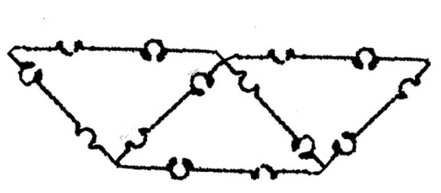

Российский флаг  Детали: квадрат маленький белый-1, треугольник прямоугольный красный-2, треугольник прямоугольный синий-2.  Задание:  - Соедините два красных треугольника, чтобы получился квадрат.  - Постройте квадрат из синих треугольников. Сколько квадратов у вас сейчас?  - Расположите квадраты один за другим так, чтобы сначала был белый, затем синий, затем красный. | 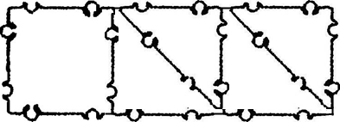
Забор  Детали: прямоугольник-4, равносторонний треугольник - 4.  Задание:  1. Друг за другом соединяйте прямоугольники с длинными сторонами. Расположите фигуру горизонтально.  2. Прикрепите треугольник к каждому прямоугольнику выше. | 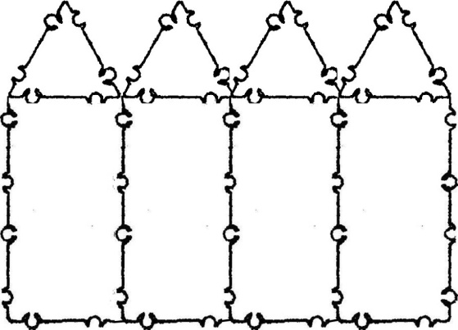

Еж  Детали: прямоугольник - 1, треугольник равносторонний маленький - 1, острый треугольник - 2.  Задание:  1. Положите прямоугольник перед собой горизонтально.  2. Прикрепите равносторонний треугольник слева от прямоугольника.  3. Прикрепите остроугольные треугольники к прямоугольнику над прямоугольником с короткими сторонами. | 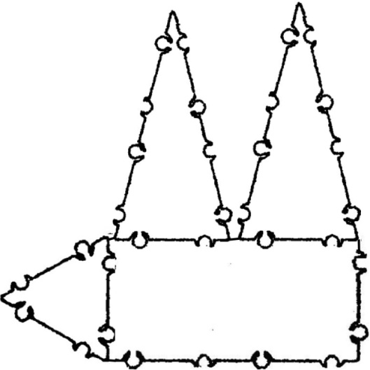

Гриб  Детали: квадрат маленький белого цвета – 1, треугольник равносторонний маленький красного цвета – 3.  Задание:  1. Из красных треугольников сконструируйте трапецию. Положите трапецию перед собой длинной стороной вниз.  2. Снизу к трапеции по центру прикрепите белый квадрат. | 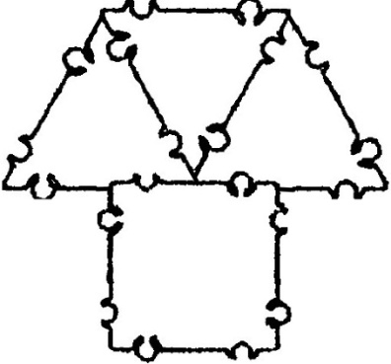

Мухомор  Детали: треугольник остроугольный белого цвета – 1, треугольник остроугольный красного цвета – 2, прямоугольник белого цвета – 1.  Задание:  1. Положите перед собой белый треугольник острым углом вниз.  2. Справа и слева к белому треугольнику прикрепите по красному треугольнику острыми углами вверх.  3. Снизу к получившейся фигуре по центру вертикально прикрепите прямоугольник. | 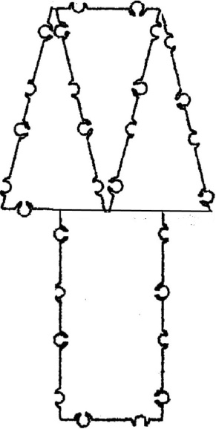

Джип  Детали: шестиугольник - 2, прямоугольник - 4, большой квадрат - 1, большой квадрат с отверстием - 1.  Задание:  1. Соедините три прямоугольника друг за другом короткими сторонами.  2. К прямоугольнику, который расположен слева, сверху прикрепите большой квадрат с отверстием, а снизу по центру прикрепите шестиугольник.  3. К прямоугольнику, который расположен посередине, сверху прикрепите большой квадрат.  4. К прямоугольнику, который располагается справа, сверху длиной стороной прикрепите еще один прямоугольник, а снизу по центру прикрепите шестиугольник  5. Соединяем большие квадраты и прямоугольник между собой. | 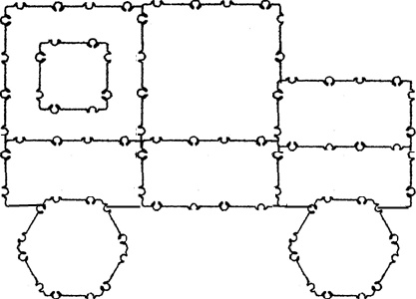

Тема : «Свойства»
Маленькая птичка  Детали: прямоугольник-1, равносторонний треугольник - 1, маленький квадрат - 2.  Задание:  1. Положите прямоугольник перед собой горизонтально.  2. Прикрепите треугольник справа от прямоугольника.  3. Сверху и снизу по центру к прямоугольнику прикрепляем по одному квадрату. | 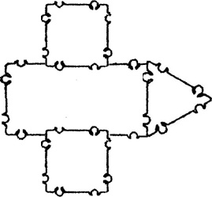

Большая птица  Детали: прямоугольник-4, острый треугольник - 1, равносторонний малый треугольник - 1.  Задание:  1. Соедините два прямоугольника короткими сторонами. Положите фигуру перед собой горизонтально.  2. Прикрепите острый треугольник слева к полученной фигуре.  3. Сверху и снизу по центру фигуры короткими сторонами прикрепите по одному прямоугольнику.  4. Прикрепите равносторонний треугольник справа к фигуре. | 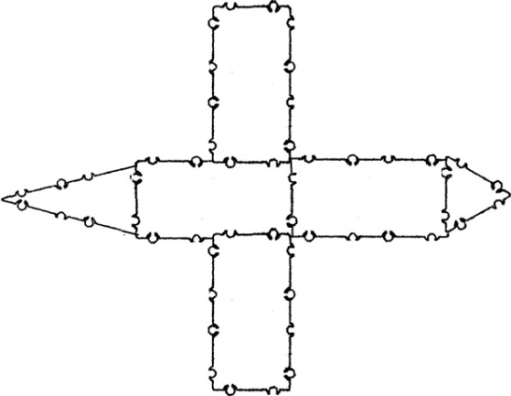

Тема : «Пространственное ориентирование»
Цветок фиалка  Детали: пятиугольник - 1, прямоугольник - 1, треугольник равносторонний маленький - 2, квадрат маленький - 4.  Задание:  1. Положите перед собой прямоугольник вертикально.  2. Прикрепите пятиугольник к верхней части прямоугольника.  3. К каждой стороне пятиугольника прикрепите по квадрату.  4. К прямоугольнику слева и справа по центру прикрепите по треугольнику. | 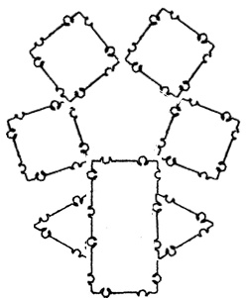

Цветок  Детали: шестиугольник-1, острый треугольник - 1, ромб - 2, малый равносторонний треугольник - 5.  Задание:  1. Прикрепите острый треугольник к шестиугольнику снизу.  2. Прикрепите по одному ромбу к левому и правому треугольника.  3. Прикрепите равносторонний треугольник к каждой стороне шестиугольника. | 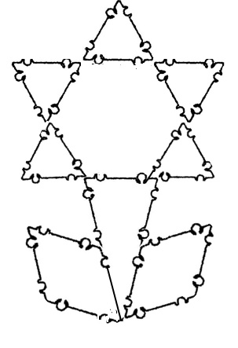

Дома  Детали: квадрат большой - 1, квадрат маленький - 1, прямоугольник - 1, треугольник равносторонний маленький - 1, большой равносторонний треугольник - 1, остроугольного треугольника - 1.  Задание:  1. Постройте пятиугольник из большого квадрата и большого равностороннего треугольника. Получился "большой дом".  2. Постройте пятиугольник из небольшого квадрата и небольшого равностороннего треугольника. Оказалось, "маленький домик."  3. Расположите прямоугольник вертикально.  4. Прикрепите острый треугольник к прямоугольнику сверху короткой стороной.  5. Прикрепите маленький "домик" к прямоугольнику слева внизу.  6. К «маленькому домику» слева прикрепите «большой домик». | 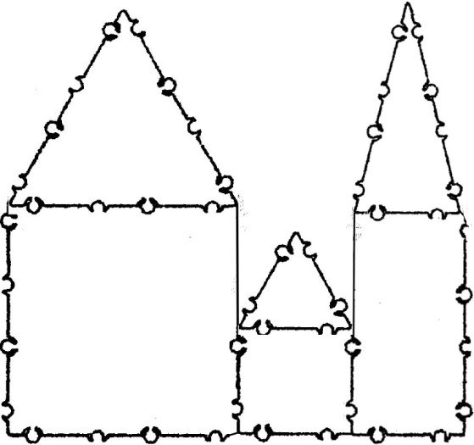

Приложение 3.

Конспект группового коррекционно-развивающего занятия
«Наши друзья – кот Пушок и собака Дружок»
Цель: формировать пространственное и зрительное представление и закрепить знания о домашних животных.
Задачи:
- расширить представление детей о домашних животных;
- закрепить умение выделять основные части и характерные детали конструкций;
- действовать по алгоритму с опорой на схему;
- действовать по словесной инструкции;
- совершенствовать диалогическую форму речи, поощрять попытки высказывать свою точку зрения;
- воспитывать трудолюбие, добросовестное и ответственное отношение к выполняемой работе, умения сотрудничать с другими детьми.
Материал: игрушки кошки и собаки, конструктор ТИКО «Малыш» - 1 набор на двух детей, индивидуальные карточки – схемы плоскостных фигур «Кошка» и «Собака».
Предварительная работа: игры с конструктором ТИКО, чтение художественной литературы о домашних животных, разучивание физминутки «Кошечка проснулась».
Ход
Педагог: Ребята, отгадайте, кто сегодня пришел к нам в гости. Послушайте и отгадайте загадки:
- Даже по железной крыше
Ходит тихо, тише мыши.
На охоту ночью выйдет
И как днем все видит.
Часто спит, а после сна
Умывается она.
(Кошка)
- Молодцы! Но кошка пришла не одна.
- Скажите, кто мой друг
Спит без подушки, ест без рук,
Зимой без валенок гуляет,
А если рад - хвостом виляет?
(собака)
- Молодцы! Вы отгадали, кто к нам пришёл. Это кот Пушок и собака Дружок. Они принесли нам какие-то карточки-схемы.
Педагог раздает детям индивидуальные карточки – схемы плоскостных фигур «Кошка» и «Собака».
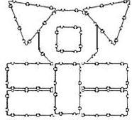
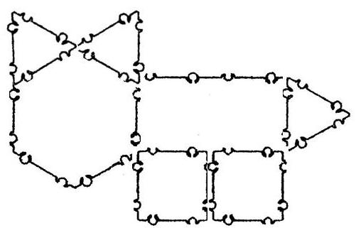
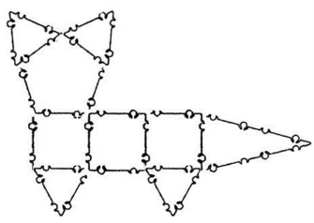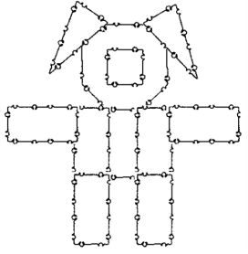
- Вы догадались, кто изображён на карточках (кошка и собака).
- Давайте посмотрим, какие детали вам понадобятся из конструктора.
- Какие геометрические фигуры вам будут нужны?
Педагог предлагает отобрать необходимые детали для постройки кошки или собаки. Дети достают из наборов детали нужные для конструирования.
Физкультминутка «Кошечка проснулась».
(дети сидят на корточках, спят),
Сладко потянулась
(встают на ножки, руки в стороны),
На носочках встала
(встают на носочки),
Лапки вверх подняла
(поднимают руки вверх).
Мышку увидала,
За мышкой побежала – 2 раза
(дети бегут по кругу),
Прыг, прыг, прыг
(прыгают)
Да не поймала!
(разводят руки в стороны).

Конструирование по схеме.
Дети конструируют по карточке – схеме кошку или собаку. По желанию детей, можно дополнить конструкции дополнительными поделками из ТИКО (дорожки, миски, конура). По окончании работы Кошка и Собака, воспитатель и дети рассматривают и обсуждают каждую поделку.

Педагог спрашивает у детей, чем они занимались сегодня. Что им больше всего понравилось.

Приложение 4.
Игра «Угощение друзей».

Игровая ситуация.
У нас сегодня в гостях Котенок ТИКО. Котенок ТИКО очень любит пряники.
Угостите Котенка пряниками. Пряники - это детали конструктора ТИКО.
Практическая работа с конструктором ТИКО.
1. Котенок любит печенье маленького размера синего цвета. Найдите в коробке такие фигуры и угостите Котенка.
2. Котенок любит печенье зеленого цвета треугольной формы и т.д.

Приложение 5.

Альбом с ТИКО фигурами.

К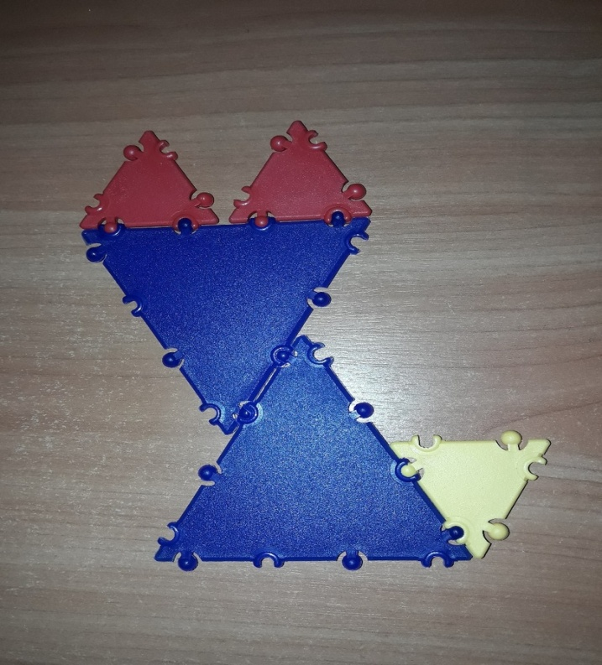
Рисунок 1 Кот из треугольников.

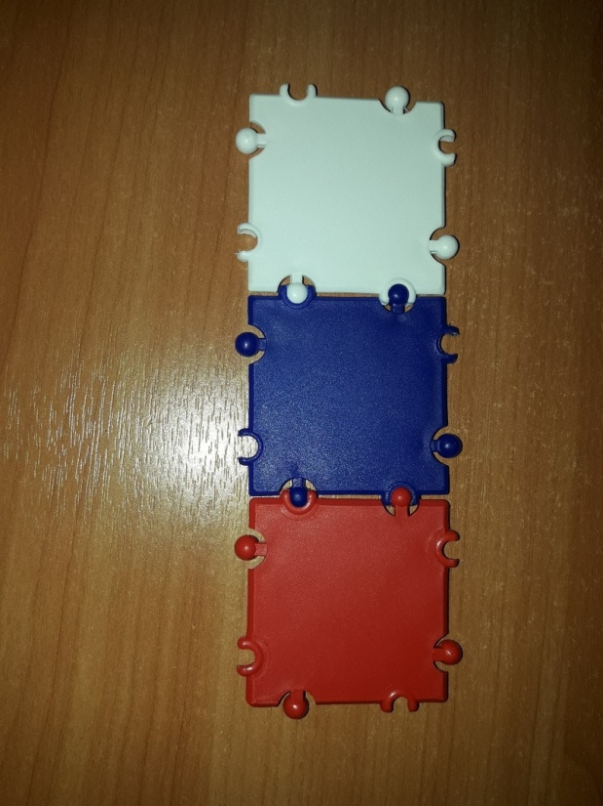
Рисунок 2 Флаг России
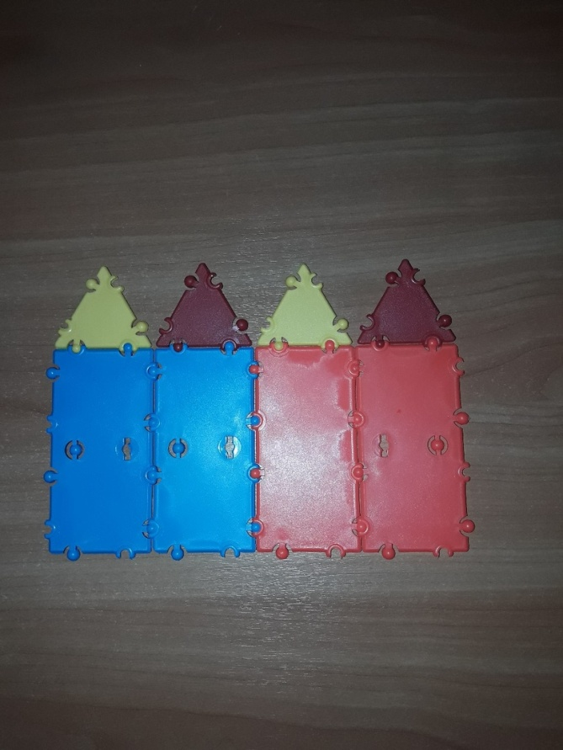
Рисунок 3Забор

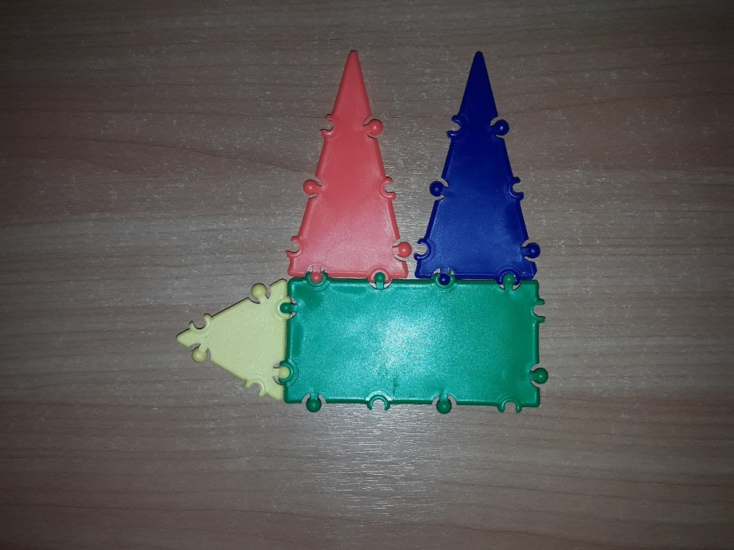
Рисунок 4 Ёжик

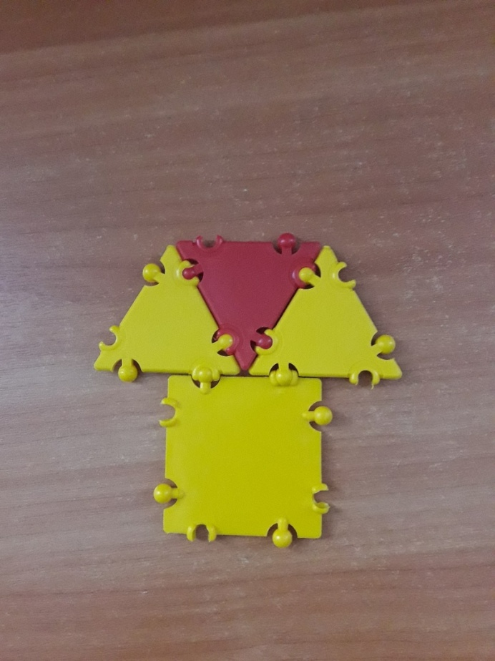
Рисунок 5 Мухомор

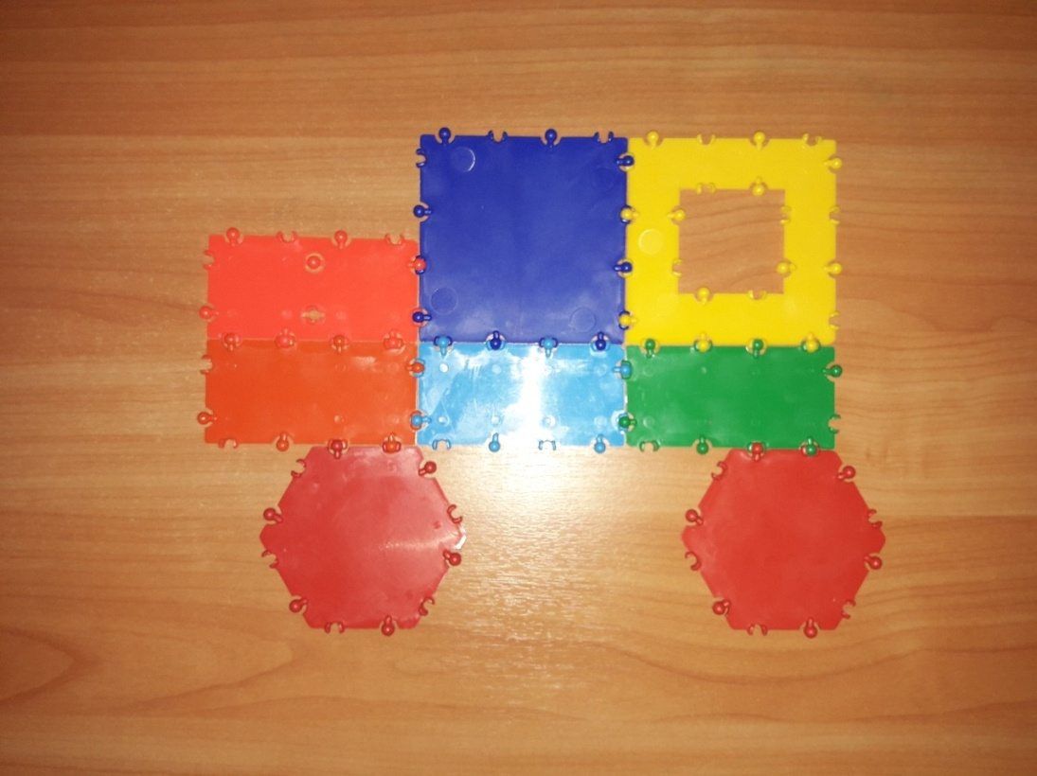
Рисунок 6 Джип

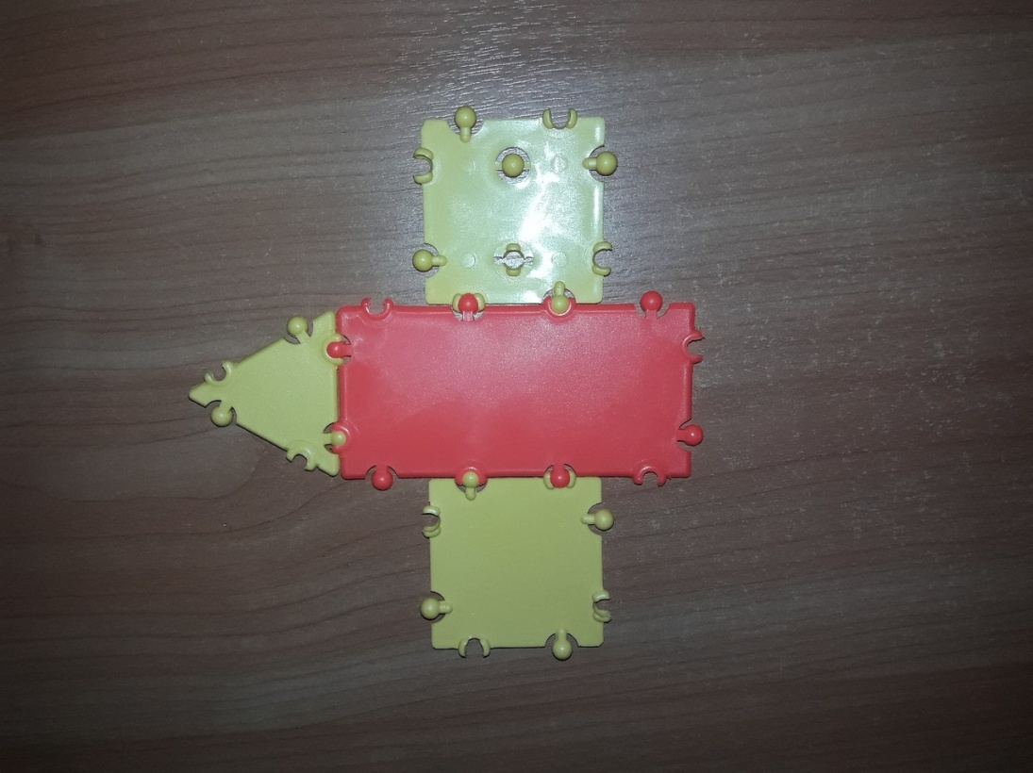
Рисунок 7 Маленькая птица

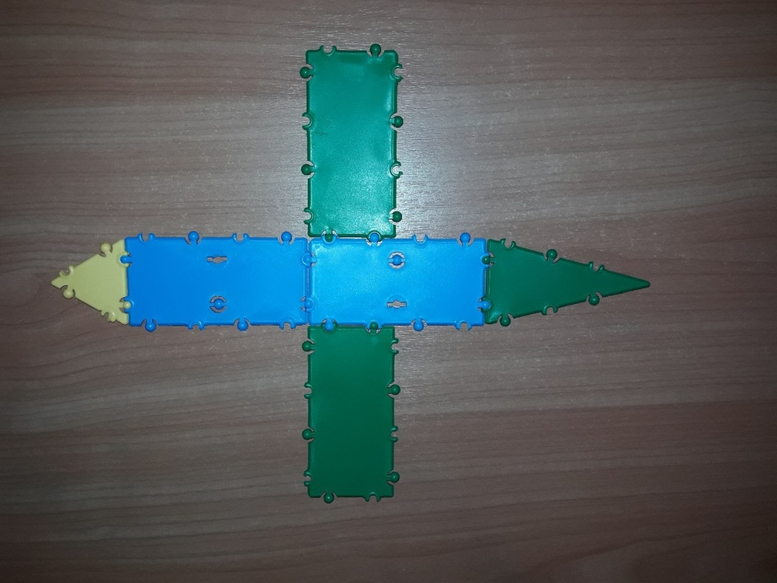
Рисунок 8 Большая птица

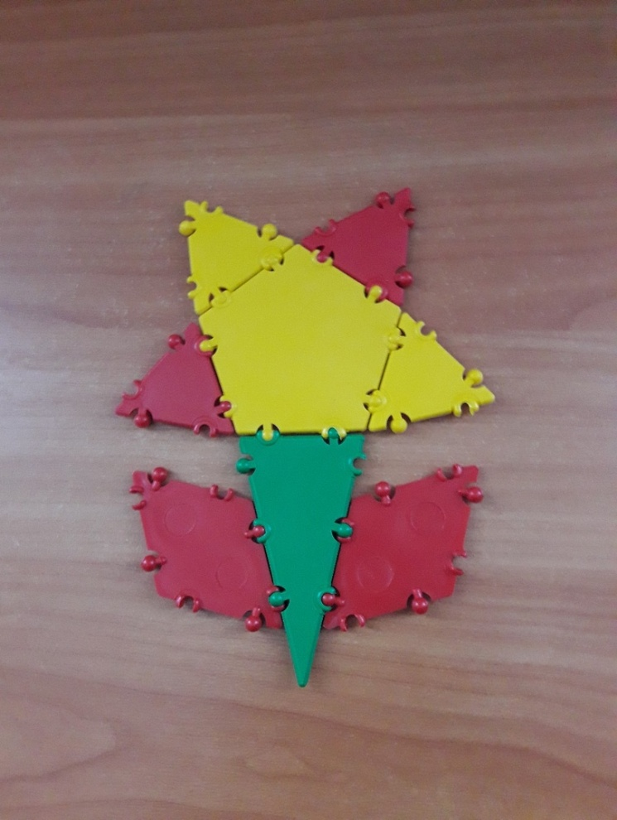
Рисунок 9 Цветок

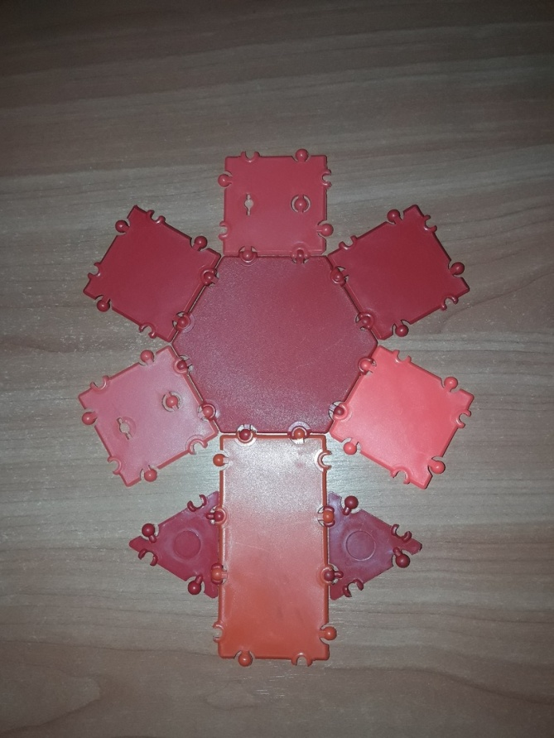
Рисунок 10 Фиалка

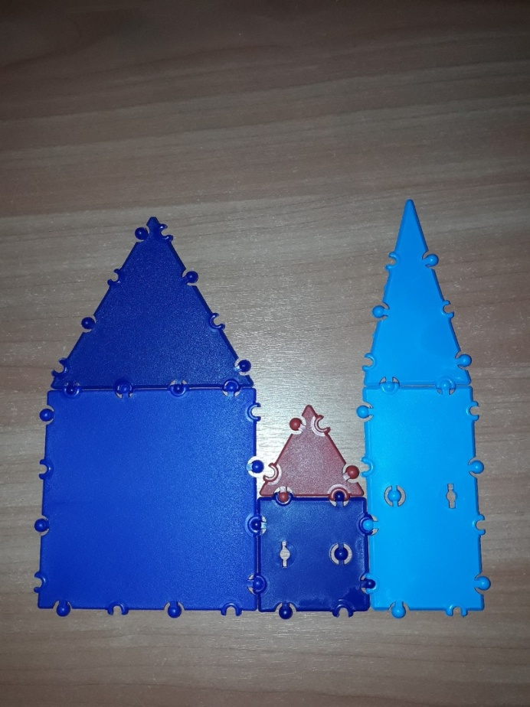
Рисунок 11 Дома

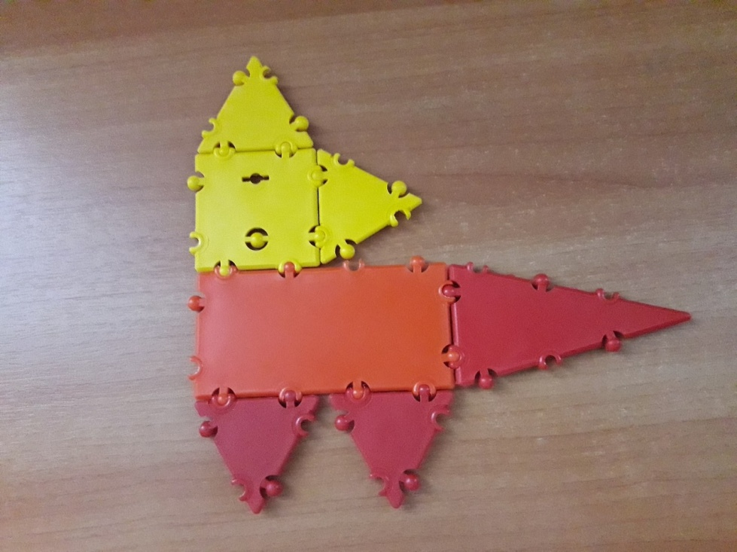
Рисунок 12 Кот Пушок

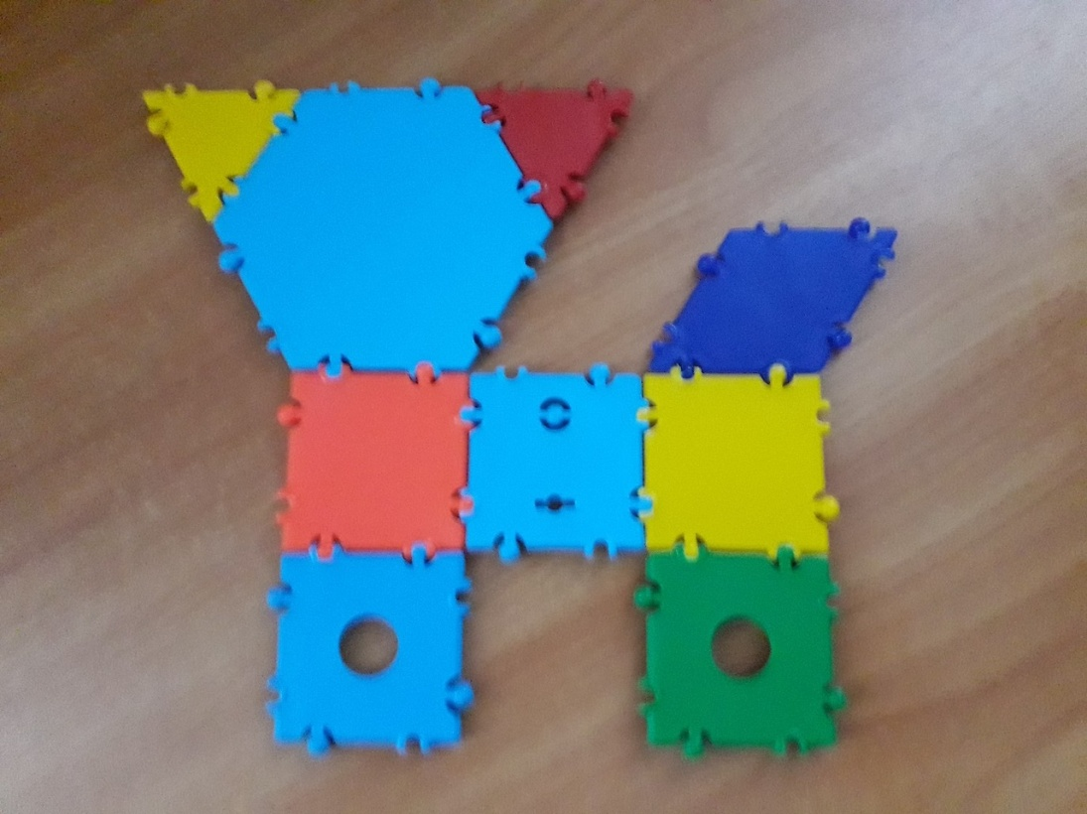
Рисунок 13 Собака

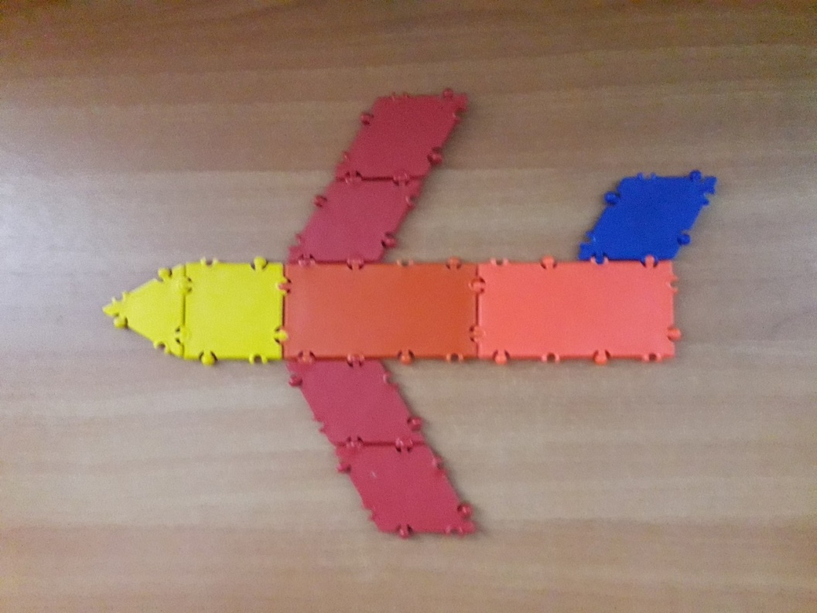
Рисунок 14 Самолет

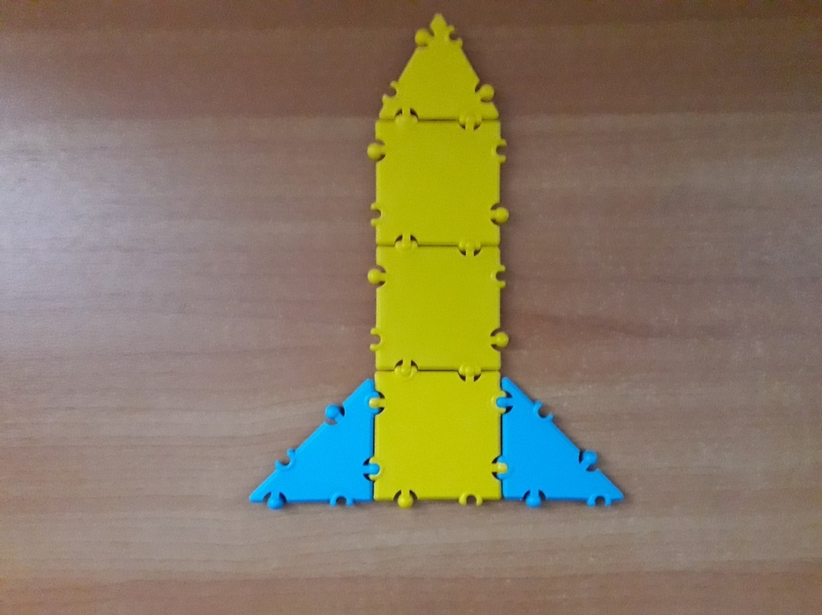
Рисунок 15 Ракета

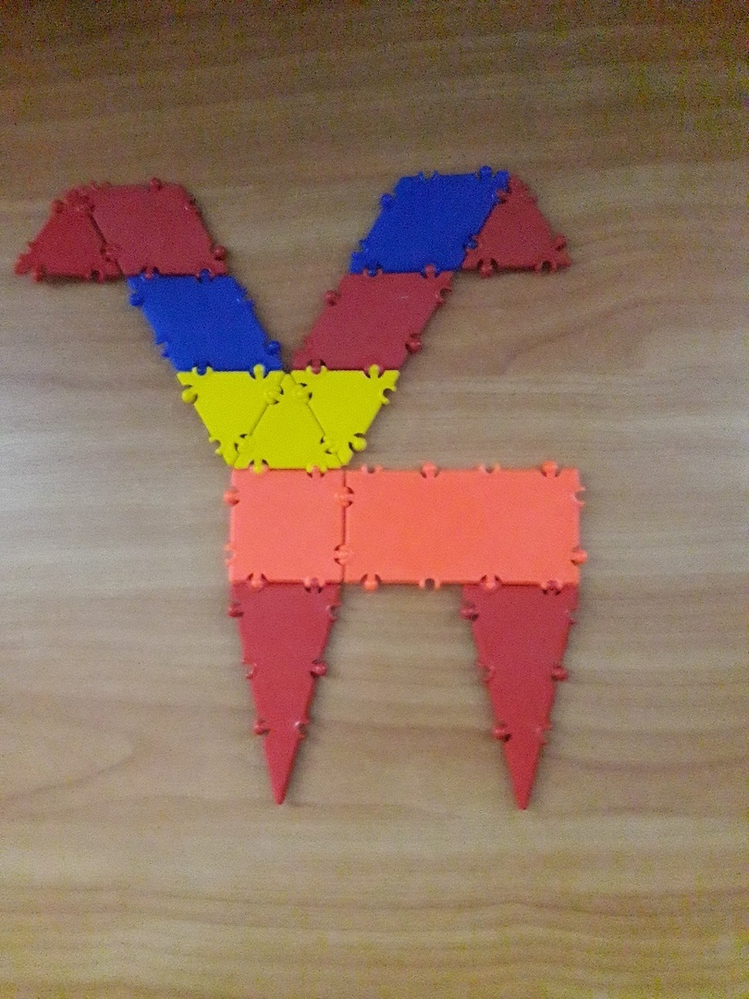
Рисунок 16 Козлик

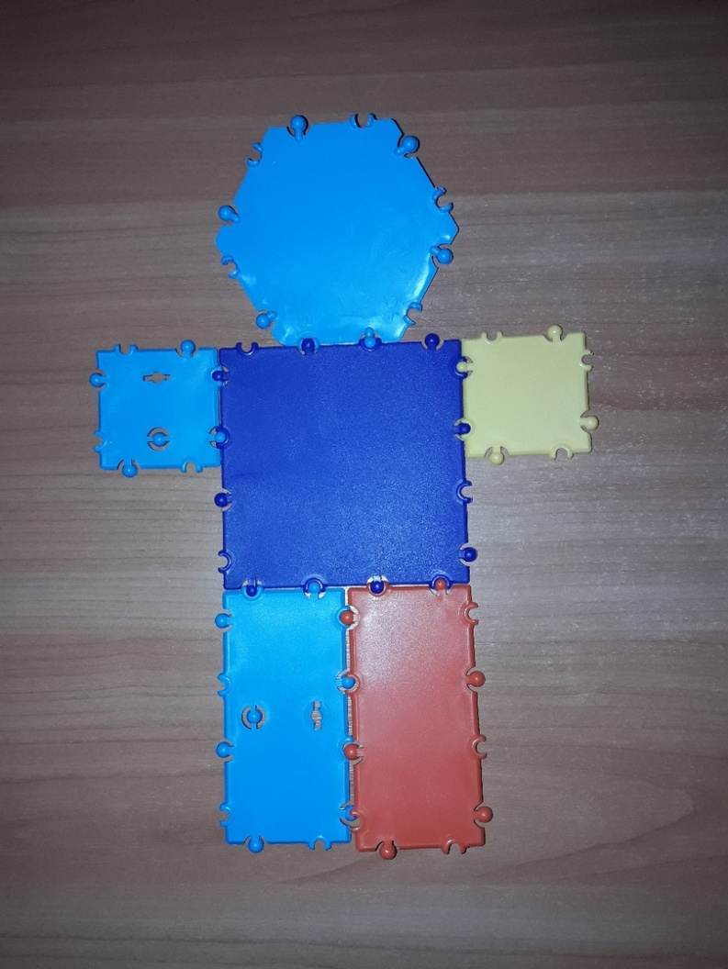
Рисунок 17 Космонавт

